CLIM COVER Lamella Mat GG 4000x600x60mm Lamellenmatte

SAINT-GOBAIN ISOVER

Eigenschaften

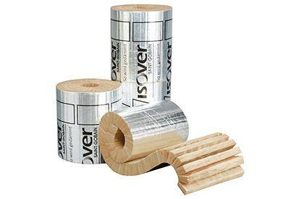

GTIN:

4003973101046

HAN:

7828960

Ausführung

Rolle

Werkstoff

Glaswolle

Breite (mm)

600,00

Länge (mm)

4.000,00

Stärke (mm)

60,00

Brandverhalten

A1

Kaschierung

einseitig

Wärmeleitfähigkeitsstufe

040

Werkstoff Kaschierung, Beschichtung

Aluminiumfolie mit Gitternetzverstärkung

Gewicht (kg)

1,59

max. Temperaturbeständigkeit Peakbelastung (°C)

300,00

sd-Wert (m)

200,00

Spezifische Wärmekapazität c (J/(kg\*K))

1.030,00

QNG Pos. nach Katalog 313

123.0